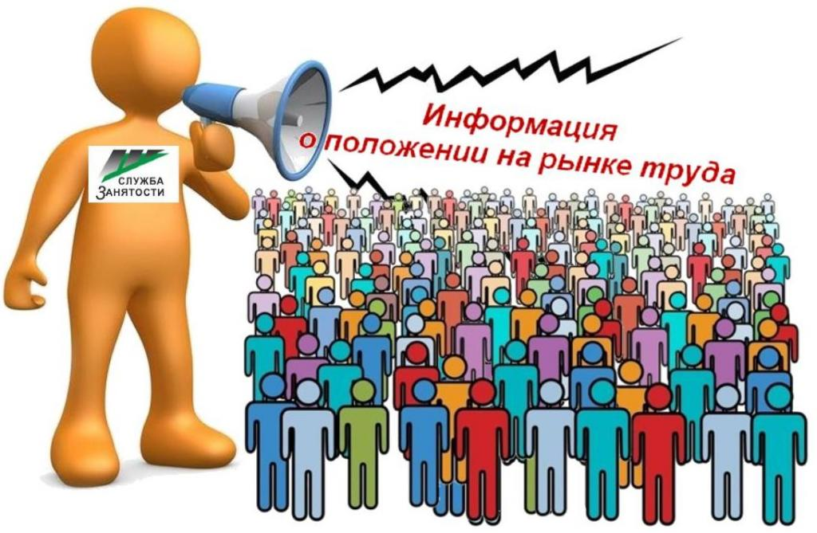
Динамика основных показателей, характеризующих состояние рынка труда,
Нефтеюганского района в сентябре 2022 года
 | На начало отчетного месяца | На начало преды-дущего месяца | На начало года | На начало отчетного месяца предыду-щего года | Изменение (+/-)
 |  |  |  |  | за месяц | с начала года | за год
A | 1 | 2 | 3 | 4 | 5=1-2 | 6=1-3 | 7=1-4
Численность граждан, состоящих на регистрационном учете в центре занятости населения в целях поиска подходящей работы, чел. | 66 | 55 | 38 | 69 | 11 | 28 | -3
Численность безработных граждан, зарегистрированных в центре занятости населения, чел. человек | 9 | 15 | 26 | 34 | -6 | -17 | -25
Количество свободных рабочих мест и вакантных должностей, заявленных работодателями, ед. | 754 | 898 | 914 | 857 | -144 | -160 | -103
Уровень регистрируемой безработицы, % от численности рабочей силы | 0,03 | 0,06 | 0,09 | 0,12 | -0,03 | -0,06 | -0,09
Коэффициент напряженности, незанятых человек на 1 рабочее место | 0,03 | 0,03 | 0,04 | 0,07 | 0 | -0,01 | -0,04
Процент трудоустройства граждан,% | 58,06 | 290,48 | 33,3 | 22,86 | -232,42 | 24,76 | 35,2
Продолжительность безработицы, месяцев | 4,89 | 6,5 | 3,87 | 3,82 | -1,61 | 1,02 | 1,07
(наименование муниципального образования) (отчетный месяц)

Подготовил:
Ведущий инспектор административно правового отдела Костарева С.В. _______________

Согласовано:
Заместитель директора Журавлева Л.А. _______________
Заместитель директора Мавлютов М.И._________________
Начальник отдела трудовой миграции и взаимодействия с работодателями Буздуган Л.А.________
Начальник административно-правового отдела Мещерякова Н.В. _______________
Начальник отдела трудоустройства Костенко Л.В. _______________

